รายงานการประชุม

ระบบบริหารจัดการและติดตามสำนวนคดีการทุจริตและประพฤติมิชอบในภาครัฐ
(Electronic Case Management Intelligence System)
วันพฤหัสบดีที่ 4 มิถุนายน พ.ศ. 2569 เวลา 13:30 น. ถึง 17:15 น.
ณ อาคาร SWP ชั้น 19 ห้อง Meeting

ผู้เข้าร่วมประชุม
สำนักงานคณะกรรมการป้องกันและปราบปรามการทุจริตในภาครัฐ (ป.ป.ท.)
- นางสาวนภวรรณ วิจิตรรัตน ผู้อํานวยการกลุ่มงานบริหารติดตามคดี
- นางสาวกฤษญกร สีหาวงษ์ นักสืบสวนสอบสวนชํานาญการ
- นายประดับ วาหมงคล นักวิชาการคอมพิวเตอร์ปฏิบัติการ
- นางสาวณพัสตร์ ศรีสมเกียรติ ผู้อํานวยการกองบริหารคดี
- นายวิฐฎากรณ์ คงหน นิติกรชํานาญการพิเศษ
บริษัท สมาร์ทเทอร์แวร์ จำกัด
- นายอัครเดช สมมะโนหมาย นักวิเคราะห์ระบบ
- นายสิทธิศักดิ พิมพ์ทองภูม นักวิเคราะห์ระบบ
- นายภูริพัฒน์ เหมกุล นักพัฒนาโปรแกรม
- นายสวรุจ สองเมือง นักพัฒนาโปรแกรม
- นายวริทธิ์ธร สดาวงษ์ นักพัฒนาโปรแกรม

เริ่มประชุม เวลา 13:30 น.

ระเบียบวาระที่ 1 เรื่อง การทบทวนและกำหนดบทบาทผู้ใช้งาน (User Roles) ในกระบวนงานไต่สวน
ประชุมได้หารือถึงการระบุกลุ่มผู้ใช้งานในระบบ (Actor) โดยคณะกรรมการ ป.ป.ท. ให้ความเห็นว่าควรปรับแก้คำเรียกให้ตรงตามระเบียบและกฎหมาย เช่น เปลี่ยนจาก "พนักงานของ ป.ป.ช." เป็น "เจ้าหน้าที่ของ ป.ป.ท." ให้ระบบต้องแยกบทบาทของ "คณะพนักงานไต่สวน" และ "คณะอนุกรรมการไต่สวน" ออกจากกันให้ชัดเจนเนื่องจากมีหน้าที่และขั้นตอนทางกฎหมายที่แตกต่างกัน รวมถึงต้องเพิ่มบทบาทของ "เลขาธิการ" และ "ประธานกรรมการ" ให้เป็นผู้ลงนามคำสั่งตั้งคณะไต่สวนตามมาตราที่เกี่ยวข้องด้วย
มติที่ประชุม : ให้ทางบริษัทผู้พัฒนาปรับแก้ชื่อกลุ่มผู้ใช้งานในระบบให้ถูกต้องตามกฎหมาย และกำหนดระดับสิทธิ์ ของแต่ละบทบาทในแผนภาพกระบวนงาน ให้ชัดเจน เพื่อใช้ในการตั้งค่าระบบต่อไป

ระเบียบวาระที่ 2 เรื่อง การออกแบบกระบวนงานไต่สวนเบื้องต้นและไต่สวนชี้มูล
กระบวนการออกคำสั่งไต่สวนจะแบ่งเป็น 2 เส้นทางหลัก คือ หากตั้งเป็นคณะอนุกรรมการไต่สวน ผู้ลงนามคือประธานกรรมการ ป.ป.ท. แต่ถ้าเป็นคณะพนักงานไต่สวน ผู้ลงนามคือเลขาธิการฯ สำหรับขั้นตอนการพิจารณารายงานไต่สวน ก่อนที่จะนำเสนอเข้าที่ประชุมบอร์ด ป.ป.ท. ปกติจะต้องผ่านการพิจารณาจากคณะอนุกรรมการกรองก่อน แต่ถ้ามีความจำเป็นเร่งด่วน หรือคดีใกล้ขาดอายุความ/ทยอยขาดอายุความ เจ้าหน้าที่สามารถนำเสนอต่อเลขาธิการเพื่อพิจารณาส่งเรื่องเข้าบอร์ด ป.ป.ท. ได้โดยตรง ซึ่งเป็นการลัดขั้นตอน การกลั่นกรอง
มติที่ประชุม : เห็นชอบให้บริษัทปรับปรุง Use Case โดยแยกเส้นทางการอนุมัติของคณะพนักงานไต่สวนและคณะอนุกรรมการไต่สวน พร้อมทั้งออกแบบ Workflow ให้รองรับการลัดขั้นตอน คณะอนุกรรมจะกรองกรณีคดีเร่งด่วนหรือใกล้ขาดอายุความให้สามารถส่งตรงเข้าบอร์ด ป.ป.ท. ได้

ระเบียบวาระที่ 3 เรื่อง กระบวนงานหลังคณะกรรมการ ป.ป.ท. มีมติชี้มูลความผิด
เมื่อคณะกรรมการ ป.ป.ท. มีมติชี้มูลความผิดเรียบร้อยแล้ว หากเป็นความผิดทางอาญา ระบบจะต้องรองรับการรวบรวมสำนวนเพื่อส่งต่อให้พนักงานอัยการ หากอัยการมีข้อสั่งการให้ไต่สวนเพิ่มเติม (เช่น ให้แจ้งข้อหาเพิ่มเติม หรือเพิ่มผู้ถูกกล่าวหา) ระบบจะต้องมีกระบวนการตีกลับสำนวนมาให้นักสืบดำเนินการและรายงานบอร์ดให้ทราบ ในทางกลับกัน หากเป็นความผิดทางวินัย (ประพฤติมิชอบ) ระบบจะต้องส่งเรื่องไปยังหน่วยงานต้นสังกัดเพื่อดำเนินการทางวินัยต่อไป
มติที่ประชุม : ให้บริษัทเพิ่มกระบวนการในระบบรองรับกรณีที่อัยการสั่งให้ไต่สวนเพิ่มเติม (แจ้งข้อหา/เพิ่มผู้ถูกกล่าวหา) และให้แยกเส้นทางกระบวนงานอย่างเด็ดขาดระหว่างคดีอาญา (ส่งอัยการ) และคดีวินัย (ส่งต้นสังกัด)

ระเบียบวาระที่ 4 เรื่อง การจัดการแยก/รวมสำนวนคดี และการดำเนินการแก้ไขปัญหาความเดือดร้อน
ในกรณีที่พบว่าต้องมีการแยกหรือรวมสำนวน (แยกเลข/รวมเลขคดี) พนักงาน ป.ป.ท. จะเป็นผู้เสนอ แต่ผู้อนุมัติชี้ขาดคือคณะกรรมการ ป.ป.ท. (บอร์ด) เท่านั้น ซึ่งเมื่ออนุมัติแล้วสำนวนจะต้องถูกส่งกลับไปที่ศูนย์รับเรื่องเพื่อทำการออกเลขสำนวนใหม่ในระบบ นอกจากนี้ สำหรับกระบวนงานแก้ปัญหาความเดือดร้อน (ม.58/2) ระบบจะต้องมีการติดตามการแจ้งหัวหน้าส่วนราชการให้ดำเนินการแก้ไขภายในระยะเวลา 60 วัน หากพ้นกำหนดแล้วยังไม่ดำเนินการ สำนักงาน ป.ป.ท. จะทำการประกาศเป็นการทั่วไป
มติที่ประชุม : ให้บริษัทเพิ่มขั้นตอนการขออนุมัติแยก/รวมสำนวนโดยคณะกรรมการ ป.ป.ท. และเชื่อมโยงกลับไปออกเลขที่ศูนย์รับเรื่อง พร้อมทั้งเพิ่มระบบแจ้งเตือน นับระยะเวลา 60 วัน สำหรับกรณีการแก้ไขปัญหาความเดือดร้อน หากครบกำหนดให้มีระบบรองรับการประกาศเป็นการทั่วไป

ระเบียบวาระที่ 5 เรื่อง การพัฒนาระบบเพื่อลดความซ้ำซ้อนของการบันทึกข้อมูล (Single Data Input)
ปัจจุบันเจ้าหน้าที่มีความซ้ำซ้อนในการบันทึกข้อมูลคดีหลายระบบ ทั้งระบบ PCMS, ระบบไต่สวนเดิม และต้องพิมพ์เอกสารเป็นกระดาษแยกต่างหากเพื่อรายงาน คณะกรรมการจึงมีข้อกำหนดให้รวมระบบทั้งหมดเข้าด้วยกัน โดยเมื่อมีการออกเลขคดีและบันทึกข้อมูลเพียงครั้งเดียว ข้อมูลดังกล่าวจะต้องถูกส่งต่อไปยังขั้นตอนต่างๆ อัตโนมัติ เพื่อพิมพ์ออกมาเป็นแบบฟอร์มเอกสารที่สมบูรณ์ได้ทันที ลดการพิมพ์ซ้ำซ้อน
มติที่ประชุม : ให้บริษัทออกแบบระบบให้ผู้ใช้งานนำเข้าข้อมูลเพียงครั้งเดียว แล้วระบบสามารถประมวลผล ดึงข้อมูลไปใส่ในแบบฟอร์มรายงานและเอกสารต่างๆ ตลอดงานได้อัตโนมัติ

ปิดประชุม เวลา 17:15 น.

ผู้บันทึกการประชุม
นายสวรุจ สองเมือง
ภาพถ่ายการประชุม

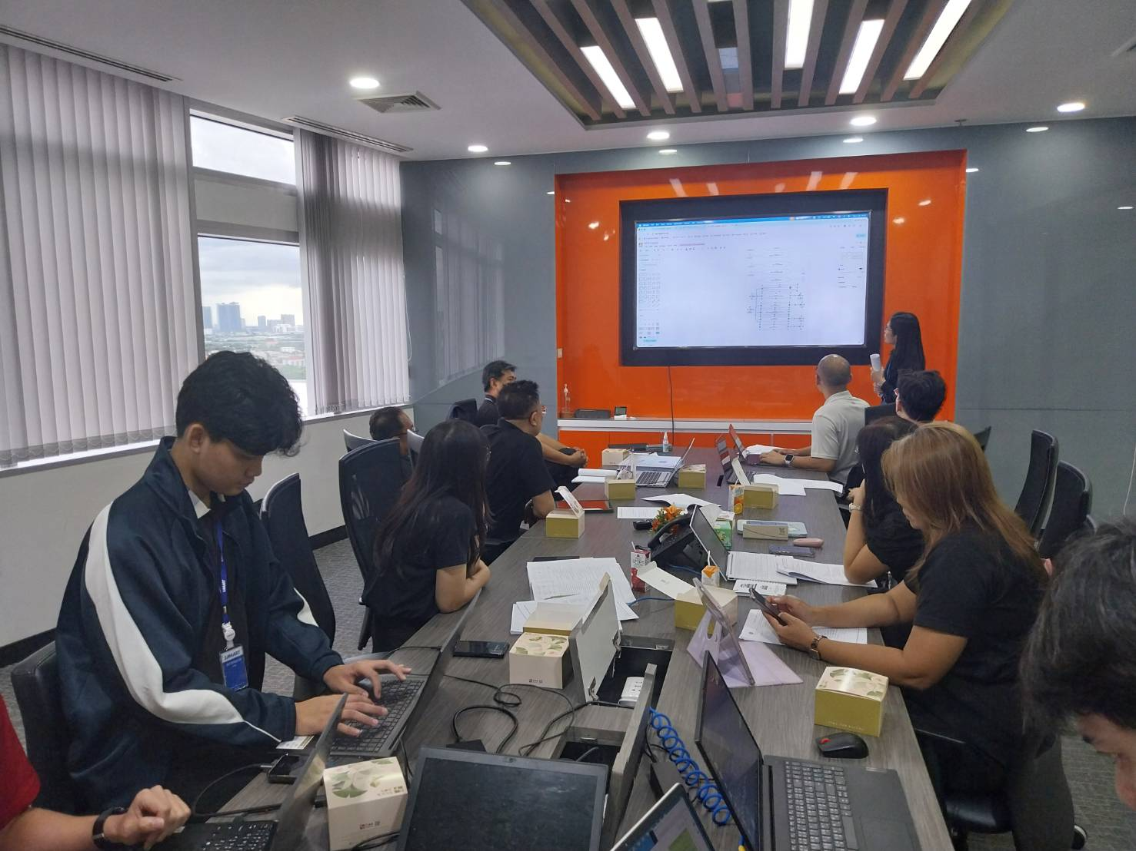

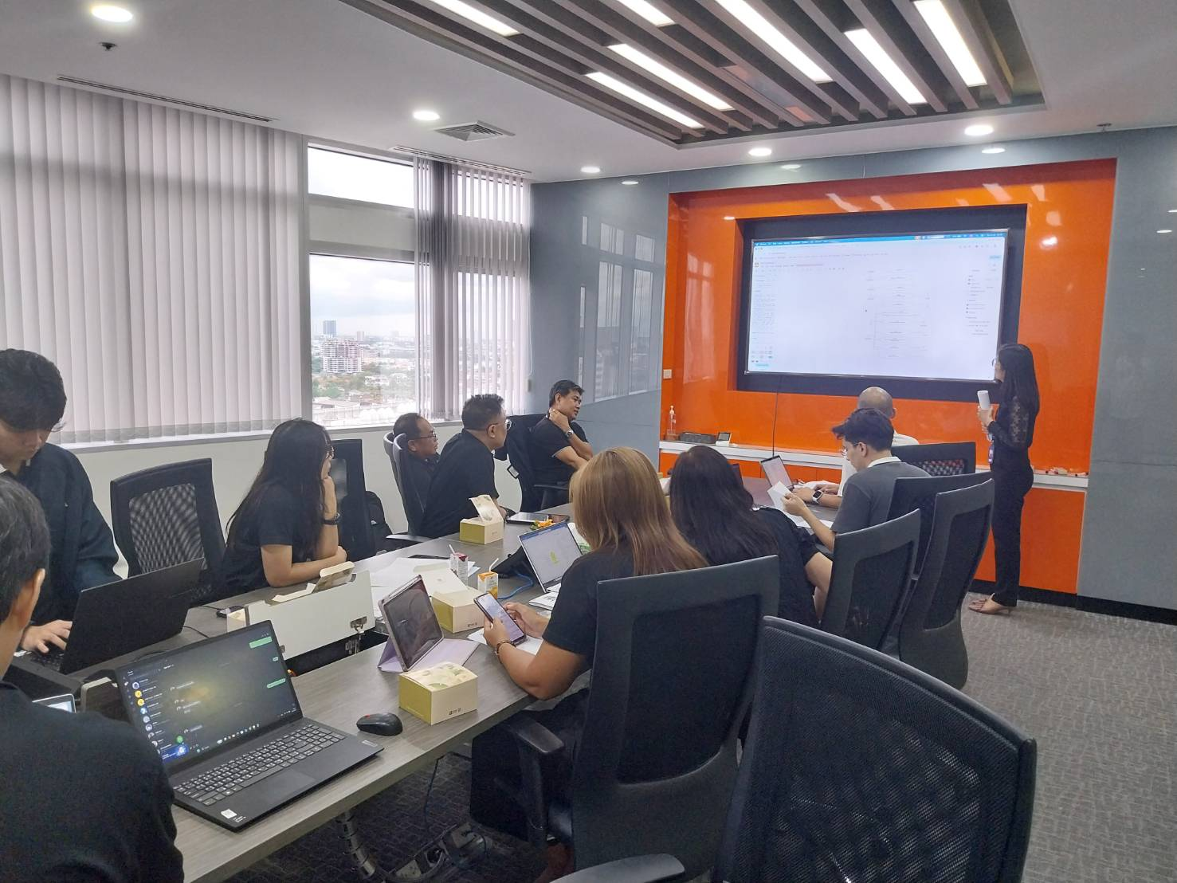
เอกสารแนบ: ใบเซ็นต์ชื่อ
